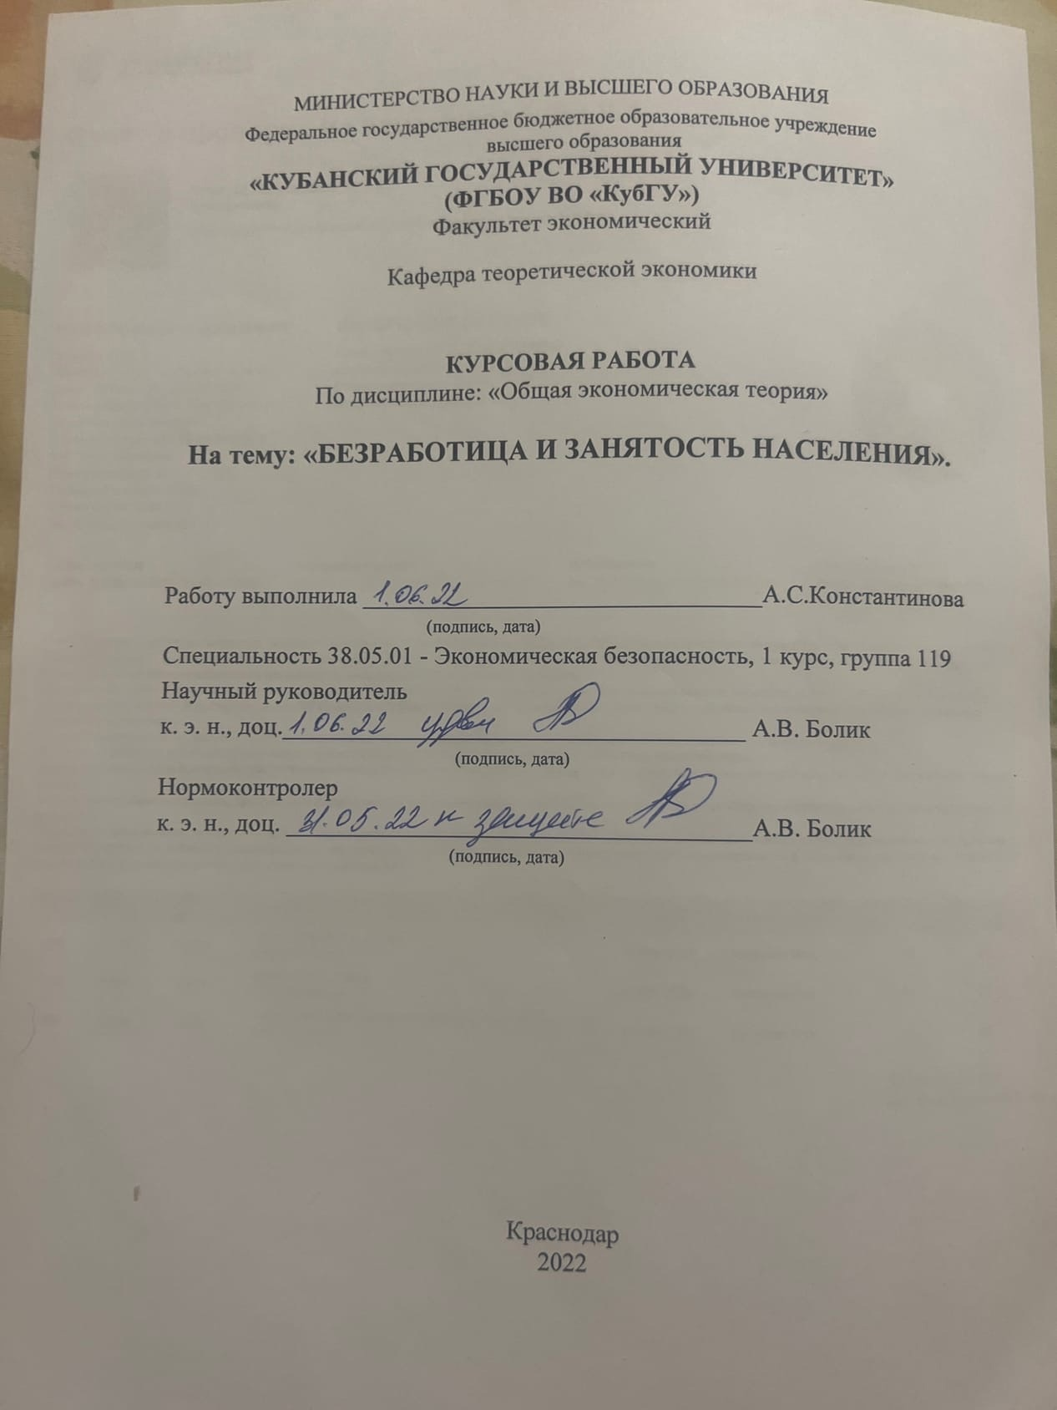

Содержание

Введение 3

1 Теоретический взгляд на анализ безработицы и занятости населения 5

1.1 Сущность, основные концепции и виды безработицы 5

1.2 Причины и последствия безработицы, основные формы и виды занятости 10

2 Характерные черты рынка труда в современной России 14

2.1 Состояние рынка труда в РФ 14

2.2 Государственное регулирование занятости населения 18

2.3 Прогнозирование ситуации на рынке труда в России 20

2.4 Безработица и занятость в Краснодарском крае. 21

Заключение. 25

Список использованных источников 28

# **Введение**

Проблема безработица и занятость населения всегда были актуальны, как и сегодня. Так по данным Росстата, число безработных в РФ составило 4, 4 млн. человек, и как известно, чем выше этот показатель, тем большее количество людей страдает от снижения уровня жизни и тем больше страдает экономика государства, так как происходит уменьшение налоговых поступлений в бюджет, увеличиваются государственные расходы. [15]

Актуальность темы состоит в том, что безработица и занятость населения относятся к важнейшим макроэкономическим проблемам, оказывающим наиболее прямое и сильное воздействие на каждого человека. Потеря работы для большинства людей означает неустойчивость экономического положения и снижение жизненного уровня. Занятость раскрывает один из важнейших аспектов социального развития человека, связанный с удовлетворением его потребностей в сфере труда.

Достижение высокого уровня занятости - одна из главных задач макроэкономической политики государства. При недостаточном использовании имеющихся ресурсов рабочей силы экономическая система функционирует, не используя максимум своих производственных возможностей. Так как работа для каждого человека не только источник дохода, но и источник морального вдохновения, ее отсутствии влияет не только на финансовое состояние, но и может привести к появлению неуверенности в будущем, а также нанести серьезную психологическую травму. Исходя из этого нельзя назвать страну развитой и цивилизованной, если ее граждане и каждый гражданин в отдельности, не имеют возможности содержать себя и быть полезными в обществе.

Цель данной курсовой работы состоит в том, чтобы раскрыть сущность безработицы и проанализировать ее особенности и проблемы, и изучить основные недостатки современного рынка труда России.

Для рассмотрения данной проблематики, необходимо решить следующие задачи:

1. раскрыть сущность понятий рынок труда, занятость и безработица;
2. рассмотреть главные концепции, причины и последствия;

безработицы;

1. проанализировать состояние рынка труда современной РФ;
2. рассмотреть государственное регулирование занятости.

Объектом исследования выступает рынок труда как социально–экономическое явление в современной РФ.

Предметом работы являются социально-экономические отношения, возникающие в результате функционирования рынка труда.

Для написания данной работы использовались выдающиеся труды известных экономистов, таких как А. Маршалл, Дж. Милль, Д. Рикардо, А. Смит, Дж. Кейнс.

Информационную базу исследования составляют статистические сборники, периодические издания, интернет ресурсы, нормативно-правовые акты и монографии российских экономистов по вопросам занятости населения и безработицы.

В первой главе курсовой работы будут рассмотрены теоретические вопросы, касающиеся безработицы и занятости.

Во второй главе рассматриваются аспекты, связанные с изучением рынка труда в современной РФ.

Структура курсовой работы представляет собой введение, две главы, заключение и список использованных источников.

# **1 Теоретический взгляд на анализ безработицы и занятости населения**

## 1.1 Сущность, основные концепции и виды безработицы

Безработицей принято считать такое социально-экономическое явление, когда часть экономически активного населения не находит себе работу и становится лишним [17, с. 279]. Иными словами, безработица — это недоиспользование труда из-за отсутствия равновесия на рынке труда, которое вызвано превышением величины предложения труда над величиной спроса на труд [9, с. 87].

Все взрослое население страны рассматривая его с точки зрения занятости в трудовом процессе делится на данные виды:

–трудоспособное население — все те, кто по возрасту и по состоянию здоровья способен работать;

–рабочая сила или экономически активное население — занятые или работающие люди и безработные. В западных странах к рабочей̆ силе не относятся учащиеся средних школ и высших учебных заведений, служащие в армии на основе обязательного призыва, домохозяйки и те, кто не хочет работать. В России учащиеся высших учебных заведений и служащие в армии на основе обязательного призыва включаются в состав рабочей̆ силы;

–занятые лица — люди, которые в рассматриваемый̆ период выполняли работу по найму за вознаграждение. В экономике к ним относятся также временно отсутствующие на работе из-за болезни или травмы, из-за ухода за больными, из-за забастовки, находящиеся в отпуске, повышающие свою квалификацию вне рабочего места, выполняющие работу без оплаты на семейном предприятии;

–безработные — люди, которые не имеют работу, но ищут ее [17, с 275].

Согласно закону «О занятости населения в Российской Федерации», безработными признаются трудоспособные граждане, которые не имеют работы и заработка, зарегистрированы в органах службы занятости в целях поиска подходящей работы, ищут работу и готовы приступить к ней [8, статья 2]. При этом в качестве заработка не учитываются выплаты выходного пособия и сохраняемого среднего заработка гражданам, уволенным в связи с ликвидацией организации либо прекращением деятельности индивидуальным предпринимателем, сокращением численности или штата работников организации, индивидуального предпринимателя [10, с 205].

Количество безработных в течении определённого промежутка времени зависит от цикла и темпов экономического роста, производительности, степени соответствия профессиональной и квалификационной структуры рабочей силы ее текущему спросу, а также нынешней демографической ситуации.

Коэффициент (уровень) безработицы используется для измерения масштабов безработицы и рассчитывается как отношение числа безработных к совокупной рабочей силе:

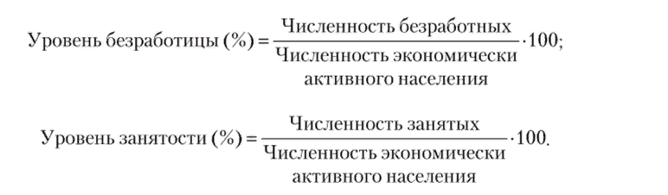

Коэффициент (уровень) зарегистрированной безработицы определяется отношением численности зарегистрированных безработных к численности экономически активного населения.

Можно выделить две основные концепции безработицы, получившие наибольшее распространение: классическая и кейнсианская.

Сторонники классической концепции, а именно Д.Рикардо, А. Смит, А.Маршалл и Дж.Милль, считали, что безработица невозможна, если на рынке труда существует равновесие, поскольку цена труда гибко реагирует на потребности рынка труда, увеличиваясь или уменьшаясь в зависимости от спроса и предложения. Классическая концепция основана на том факте, что спрос на рабочую силу и ее предложение зависят от реальной̆ заработной̆ платы. Чем реальная заработная плата ниже, тем больше работников готов нанять бизнес. Чем выше реальная заработная плата, тем больше и предложение труда (рисунок 1).



Рисунок 1.1– Занятость по классической концепции безработицы

В точке пересечения кривых спроса и предложения определяется равновесная реальная заработная плата (W/PL), а также равновесный̆ уровень занятости (LE). Здесь спрос на труд совпадает с его предложением, значит каждый̆ желающий̆ может найти работу [17, с 261].

Сторонники кейнсианской концепции, основоположником которой стал Дж М Кейнс, причиной безработицы считали недостаток совокупного спроса. Спрос на рабочую силу в соответствии с идеями кейнсианцев определяется совокупным спросом на готовую продукцию.



Рисунок 1.2 – Занятость по кейнсианской концепции безработицы

Первоначально кривая спроса на рынке труда имеет вид abDL0, равновесие при этом достигается в точке Е0 при уровне занятости L1 и номинальной заработной плате WE. Безработицы при этом нет, ибо спрос на труд равен его предложению (рисунок 1.2). Если совокупный спрос на готовую продукцию по каким-то причинам упал, сокращается и реальный ВВП. Бизнес начинает сокращать производство и используемые ресурсы, в том числе и персонал. При снизившемся спросе число наемных работников сокращается до LЕ. Кривая спроса на труд в результате принимает вид ABDL1. Кривая предложения труда продолжает оставаться горизонтальной вплоть до полной занятости. Последнее связано с тем, что работники всячески сопротивляются снижению номинальной заработной платы в сравнении с ее сложившимся уровнем. Таким образом, равновесие на рынке труда теперь достигается в точке Е1 при прежней заработной плате WЕ. При этом возникает безработица. Ее величина равна отрезку LЕL1, ибо при такой заработной плате хотели бы трудиться, как и раньше, L1 работников [13, с 56].

Исходя из этих теорий, можно прийти к заключению, что на уровень безработицы влияет не только один фактор, а множество.

Существуют множество видов безработицы. Далее охарактеризованы основные их них.

Фрикционная безработица возникает в связи с тем, что определенное число людей временно не заняты: в одном месте они потеряли работу, а в другом еще не нашли. К фрикционным безработным относятся и молодые люди, впервые ищущие работу после окончания учебы. Фрикционная безработица обусловлена тем, что в рыночной экономике одни предприятия закрываются, другие – расширяются и набирают персонал. Причем часто случается так, что в региональном плане эта ситуация асинхронна. Поэтому потерявшему работу человеку требуется определенное время, чтобы подыскать себе что-либо стоящее, может быть, даже связанное со сменной места жительства. Фрикционная безработица относительно кратковременна и обычно не превышает одного года. В общеэкономическом плане продолжительность такой безработицы имеет тенденцию к увеличению, поскольку удлиняются сроки выплат пособий по безработице. В целом фрикционная безработица не создает серьезной социальной проблемы.

Структурная безработица возникает вследствие несовпадения структуры спроса и предложения на рынке труда. Работодателям требуются работники таких профессий и уровней квалификации, которыми соискатели работы не обладают [18, с 235]. Например, научно-технический прогресс делает ненужными многих представителей традиционных рабочих профессий: слесарей-сборщиков, шахтеров, металлургов. Напротив, ощущается острая нехватка наладчиков автоматизированного оборудования, программистов и т.д.

Циклическая безработица – следствие колебаний деловой активности. Она возникает при экономических спадах и исчезает при подъемах. Принципиальное различие между структурной и циклической безработицей заключается в том, что циклические безработные, потерявшие рабочие места из-за кризиса, вернутся на них во время подъема, структурные же найдут свои рабочие места в новом качестве, ни при каких обстоятельствах не вернутся на свои прежние места, ибо этих мест больше нет.

В принципе стопроцентная занятость недостижима, ибо всегда будут существовать люди, не занятые в экономике. Они либо не хотят работать (добровольная безработица), либо покинули одну работу и находятся в поисках другой, либо не могут устроиться на работу сразу по окончании учебного заведения (фрикционная безработица), либо проходят переподготовку по другой специальности, ибо их специальные навыки вследствие структурных изменений в экономике оказались ненужными (структурная безработица). Все эти изменения могут занять определенное время, поэтому всегда имеет место естественный уровень безработицы.

В совокупности фрикционная и структурная безработица составляют естественный уровень безработицы. Ряд экономистов добавляют сюда еще и добровольную безработицу. Естественная безработица имеет место всегда [2, с 23].

## 1.2 Причины и последствия безработицы, основные формы и виды занятости

Причинами безработицы могут являться:

1) сдвиги в структуре экономики, которые связаны с внедрением в производство новых технологий, приводящих к сокращению части сотрудников;

2) экономический спад, который вынуждает работодателей сокращать количество рабочей силы;

3) политика государственной власти и профсоюзов относительно оплаты труда: повышение минимума заработной платы, приводящее к уменьшению производственных издержек;

4) сезонные колебания некоторых сфер производства;

5) демографические изменения структуры населения — рост численности населения, повышающий уровень безработицы.

Безработица ведет за собой серьезные социальные и экономические последствия, такие как:

– недостижение потенциального уровня ВВП;

– упадок платежеспособного спроса;

– усиление политической нестабильности в обществе;

– рост преступности в стране и т.д.;

– неэкономические последствия, связанные непосредственно с безработным человеком (психологические стрессы, отчаяние и т.п.).

Занятость населения является важной социально-экономической категорией, которая связана с реализацией права человека свободно распоряжаться своими способностями к труду, выбирать род деятельности и профессию.

Понятие занятости можно рассматривать в широком и узком смыслах.

В широком смысле занятость включает в себя все виды общественно-полезной деятельности граждан, которые приносят, как правило, заработок (трудовой доход). В этом смысле в категорию занятости входит не только трудовая, но и другая деятельность (обучение в высшем учебном заведении и др.)

В узком смысле занятость понимается как трудовая деятельность, приносящая регулярный доход [4, с 121].Сюда следует относить только работу по трудовому договору или служебному контракту на любых условиях, в том числе и оплачиваемую работу, выполняемую на основании актов назначения, утверждения и избрания на должность, членство в производственном кооперативе и других хозяйственных объединениях, основанных на личном участии в труде, государственную службу и иную оплачиваемую работу [11, с 45].

В зависимости от качественных и количественных характеристик можно выделить несколько видов занятости населения: глобальная, полная, продуктивная, неполная, частичная, сезонная и т.д.

Глобальная. Занятость всеми видами общественно-полезной деятельности, включая учебу, службу в армии, работу в домашнем хозяйстве, работу в общественных и благотворительных организациях и т.п.

Полная. Обеспечение работой всех нуждающихся в ней и желающих работать; Работа у одного работодателя, в производственном помещении работодателя, стандартная нагрузка в течение рабочего дня, недели, месяца, года [1, с 69].

Продуктивная. Занятость, обеспечивающая высокий уровень производительности труда и эффективности производства, достойный доход и зарплату, здоровье, возвышение личности, рост образовательного и профессионального уровня работников.

Неполная. Занятость общественно-полезным трудом лишь некоторой части экономически активного населения или в течение ограниченного периода.

Частичная. Добровольная работа на условиях неполного рабочего времени.

Периодическая. Чередование периодов трудовой деятельности с длительными периодами незанятости

Сезонная. Периодическое вовлечение работников в общественно-полезную деятельность согласно природно-климатическим условиям.

Официальная. Занятость, юридически оформленная и учитываемая государственной статистикой.

Скрытая. Занятость, юридически не оформленная и не учитываемая государственной статистикой.

Формальная. Юридически оформленная, но реально не осуществляемая трудовая деятельность или осуществляемая неэффективно.

Под формами занятости в экономике принято понимать организационно-правовые способы и условия использования рабочей силы. Выделяются следующие классификации форм занятости:

1) по способу участия в общественном труде: занятость по найму и самостоятельная занятость (самозанятость);

2) по режиму рабочего времени: занятость с режимом полного рабочего времени и неполная (частичная) занятость;

3) по регулярности трудовой деятельности: занятость постоянная, временная, сезонная и случайная;

4) по легитимности трудоустройства: формальная и неформальная занятость;

5) по условиям организации трудовых процессов: стандартная и нестандартная (гибкая) [11, с 272].

# **2 Характерные черты рынка труда в современной России**

## 2.1 Состояние рынка труда в РФ

Рынок труда — это совокупность экономических отношений, связанных с отношениями купли-продажи специфического товара — рабочей силы, где совершается обмен труда на заработную плату.

В современных условиях основной проблемой, которая стоит перед Россией, считается увеличение социально-экономической стабильности, выявление факторов и ресурсов ускорения развития экономики. Темпы роста в нашей экономике в последние 10 лет оставались на неприемлемо низком уровне (рисунок 3). Ведь среднегодовые темпы роста ВВП за 2008–2018 годы составили менее 0,9%. Данную ситуацию можно назвать стагнацией, плавно перетекающей в застой, все это не может не отразиться на состоянии рынка труда [20].

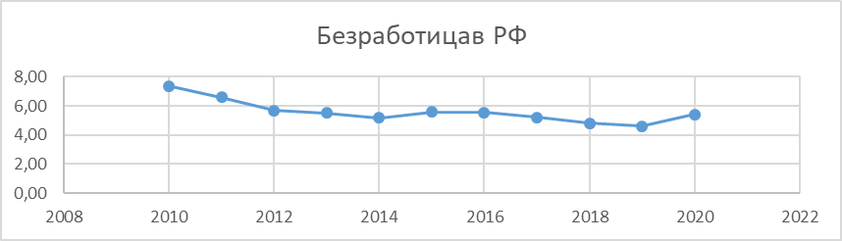

Рисунок 2.1 – Динамика уровня безработицы по данным Росстата, 2010-2020г. [14]

Анализ безработицы определил различные причины ее возникновения.

Технологический прогресс. Сегодня многие процессы на предприятиях и заводах выполняет современное оборудование. Применение новых технологий значительно сокращает потребность в рабочей силе. Экономический фактор. Во время экономического кризиса работники подпадают под сокращение из-за нежелания или невозможности оплаты их труда со стороны руководства, поэтому происходят массовые увольнения трудовых ресурсов. Рост численности трудоспособного населения. Низкая оплата труда [15].

В период 2008-2009гг заметно значительное увеличение количества числа безработных из-за мирового кризиса, начавшегося в эти годы. Состояние рынка труда в России в 2014-2015 годы в высшей степени подвержено воздействию политических событий и экономических явлений и внутри страны, и за ее пределами [14]. Безусловное влияние на общую ситуацию оказали различные факторы: события в Украине, присоединение Крыма, подъем цен, санкции со стороны Запада, инфляция, низкий уровень жизни большой части населения т.д. В 2016-2019 г. заметно постепенное снижение уровня безработицы. А в 2020 г. уровень безработицы в мае составил 6,1% от рабочей силы после 5,8% в апреле 2020 года, что является максимальным значением с марта 2012 года (тогда уровень безработицы достигал 6,3%) [20]. Пандемия СOVID-19, которая привела к временному закрытию предприятий и падению объемов производства, стала сильным потрясением для российского рынка труда. Половина трудящихся в России (49,7%) подвержены рискам увольнения, сокращения или задержки зарплаты, а также вынужденного отпуска. Если исходить из общего количества занятых в России (70 млн человек, по данным Росстата) [14], в группе риска окажутся почти 35 млн работников. К счастью, по данным Минтруда РФ, в 2022 г. на данный момент число официально зарегистрированных безработных сократилось на 200 тыс. до 1,9 млн человек. В министерстве сделали вывод, что ситуация на рынке труда в стране стабилизируется.

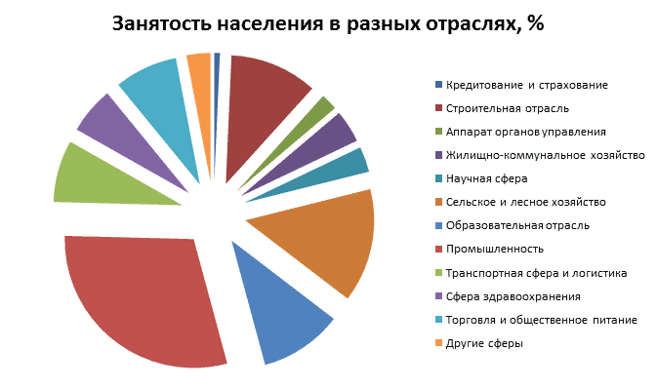

Рисунок 2.1 – Занятость населения в разных отраслях, %, [20]

Наиболее занято население в сферах кредитования и страхования, строительной отрасли, аппарате органов управления. Далее в сельском и лесном хозяйстве, а также в сфере рыболовства задействовано около 7% рабочей силы резидентов РФ (рисунок 4). В сфере отрасли полезных ископаемых работает больше 2.2%, а обрабатывающее производство характеризуется занятостью в 14.8%. В отрасли производства работает больше 3.2 %, а сфера строительства характеризуется занятостью в 7.6%. В сфере оптовой и розничной торговли, а также в сфере услуг задействовано 18.4% граждан РФ. Отрасль финансовой деятельности, операций с недвижимостью и предоставление услуг характеризуется занятостью в 9%. Сфера государственного управления и обеспечение военной безопасности характеризуется показателем в 7.4%. В сфере образования работает больше 9.2% населения, а в сфере здравоохранения и предоставления социальных услуг – больше 7.9%. Больше трети сельского населения трудится в сельском хозяйстве и только 2% городского населения работает в той же отрасли. В обрабатывающей промышленности трудится четвёртая часть городского населения. В сфере торговли и бытового обслуживания работает более 22% городского населения Российской Федерации и около 14% жителей сёл [14].

Таблица 2.1 – Структура занятости в субъектах РФ, [15, Росстат]

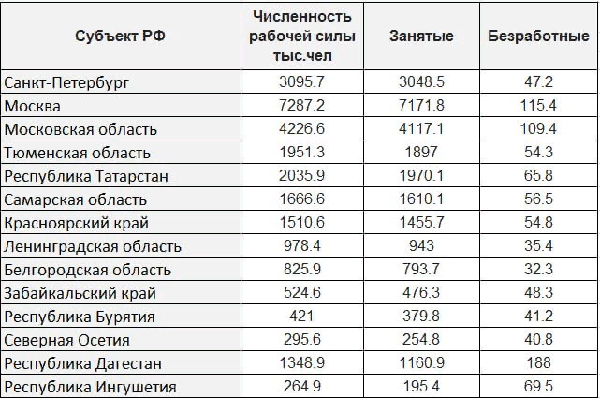

Естественно, что наименьший уровень населения, которое не имеет работы, наблюдается в крупных городах (таблица 2,1). Неудивительно, что рейтинг благополучности возглавили Москва и Санкт-Петербург. Здесь отмечен показатель на уровне 1,3%.

Причем данная тенденция наблюдается практически на протяжении всего периода современной истории РФ, после распада Советского Союза.

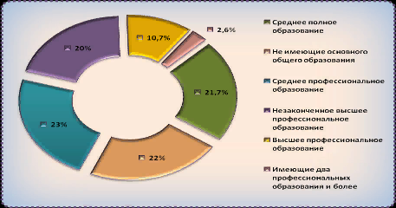

Рисунок 2.2 – Структура образования граждан РФ, [14, Росстат]

Согласно обследованиям Госкомстата РФ, уровень безработицы заметно различается в зависимости от образования (рисунок 2.2). В большей степени страдают от безработицы лица, имеющие незаконченное высшее и среднее специальное образование. Также высок уровень безработицы среди лиц с высшим, неполным средним и общим образованием.

## 2.2 Государственное регулирование занятости населения

Главная цель регулирование рынка труда – это достижение полной, эффективной и свободно избранной занятости населения и обеспечение народного хозяйства рабочей силой.

Методы воздействия на рынок труда подразделяют на прямые и косвенные. Прямое воздействие – государственное субсидирование реализации социальных программ для создания рабочих мест. Косвенное воздействие – государственная политика образования, занятости. Отмечают такие основные пути снижения напряженности в сфере занятости населения, как повышение экономической активности молодежи, увеличение продуктивной занятости пенсионеров, межотраслевое перераспределение рабочей силы.

Меры государственного воздействия на рынок труда разделяют на активные и пассивные. Активные помогают людям вернуться в ряды занятых. Пассивные – приспособиться безработным к ситуации, в которой они оказались. Например, в России гарантируется выплата пособий по безработице. К пассивным методам можно отнести и досрочный выход на пенсию.

Также важным элементом для решения проблемы безработицы является информирование о ситуации на рынке труда, а именно: статьи в газетах и журналах, сюжеты на телевидении, объявления по радио, в социальных сетях. Проблемы занятости могут отчасти зависеть от самого учреждения. Университеты должны создавать условия, при которых выпускники могут найти работу без особых проблем и применить свои знания и навыки, которые приобрел во время обучения.

Можно отметить следующие предложения по сокращению безработицы в России: создание условий для роста самозанятости; создание новых рабочих мест с использованием федеральных и местных бюджетов, организация временных работ; совершенствование программ по подготовке кадров; создание условий для роста спроса на товары.

Правительство осуществляет Государственную программу Российской Федерации «Содействие занятости населения». Срок реализации которой -2013-2024 годы, данный законопроект позволит уменьшить уровень безработицы в России. Общий объем бюджетных ассигнований на реализацию Программы за счет средств федерального бюджета и бюджетов государственных внебюджетных фондов составляет 927382719,5 тыс. рублей. Цели программы: создание условий для формирования гибкого, эффективно функционирующего рынка труда; сокращение разрыва между уровнями общей и регистрируемой безработицы (отношение численности безработных граждан, зарегистрированных в органах службы занятости, к общей численности безработных в соответствии с методологией Международной организации труда увеличится с 24 процентов в 2013 году до 30 процентов в 2024 году); обеспечение соблюдения трудовых прав граждан; поддержание социальной стабильности в обществе.

Также в период распространения новой корона вирусной инфекции государство проводило такие меры как: выплата 5000 рублей на детей до трех лет; единовременная выплата на детей с 3 до 16 лет (10 000);дополнительная выплата на детей до 16 лет; ежемесячная выплата на детей в возрасте от 3 до 7 лет.

Также государство обеспечило повышенное пособие и увеличенный срок выплат при потере работы. До конца 2020 года максимальная сумма выплат для безработных граждан увеличена с 8000 до 12 130 рублей в месяц. Размер пособия в каждом конкретном случае зависит от причины увольнения, стажа, среднего заработка на прежнем месте работы, но, если безработному положена максимальная сумма выплаты, теперь она станет больше. Была осуществлена выплата по 3000 рублей на детей безработных родителей.

## 2.3 Прогнозирование ситуации на рынке труда в России

За последний год жизнь людей во всём мире существенно изменилась. Пандемия и вызванный ею мировой экономический кризис повлияли на все сферы, в том числе и на рынок труда.

Главным трендом в сфере труда в 2020 году стал активный переход в онлайн и на удалённый контакт. С января в России вступает в силу закон, регламентирующий удалённый формат работы, вводятся цифровые трудовые книжки, а также активно идёт тестирование электронного документооборота в компаниях. Очевидно, удалённая работа останется актуальной на рынке труда.

Структура рынка труда и трудовых ресурсов в нынешнем году демонстрирует процессы, которые будут характерны для российской занятости населения в последующие несколько лет. Тотальная роботизация, переход к информтехнологиям, изменение экономической конъюнктуры рынка говорят о том, что работодателям нужны не просто работники, умеющие делать все. В 2022 году на первые строчки по востребованности выходят специалисты в сфере ИТ [9]. На вторую позицию аналитики отправили маркетологов, инженеров, людей, занимающихся продажами и торговлей. Айтишники, маркетологи, инженеры, менеджеры вынуждены конкурировать с людьми, которые разбираются в нескольких сферах одновременно. В основном это фрилансеры или специалисты, сумевшие освоить смежную профессию, углубить практические и теоретические навыки.

В целом, изменение на рынке труда будет зависеть от ситуации в экономике страны в целом. Если государство будет достаточно быстро выходить из кризиса, рынок труда тоже быстро оживится. Если Россия окажется надолго в положении затяжной стагнации, то улучшения хоть и будут, но достаточно медленные. Также на рынок труда в ближайшие годы будут заметно влиять переходный период пенсионной реформы и отдаленные эффекты высокой рождаемости 1980-х годов. К тому же несмотря на ожидаемое снижение численности населения в возрастах 16–72, численность рабочей силы в 2021–2028 годах может несколько вырасти.

Но стоит отметить, что кризис 2020 года внес большой вклад в развитие общества. И произошедшие изменения в сфере занятости повлияли на жизнь многих людей.

## 2.4 Безработица и занятость в Краснодарском крае.

В Краснодарском крае на конец сентября 2020 года уровень регистрируемой безработицы составил 4,6% от численности рабочей силы, что на 4,1% больше, чем в сентябре прошлого года, сообщает пресс-служба Краснодарстата [21].

Таблица 2.2 – Динамика не занятого деятельностью населения.

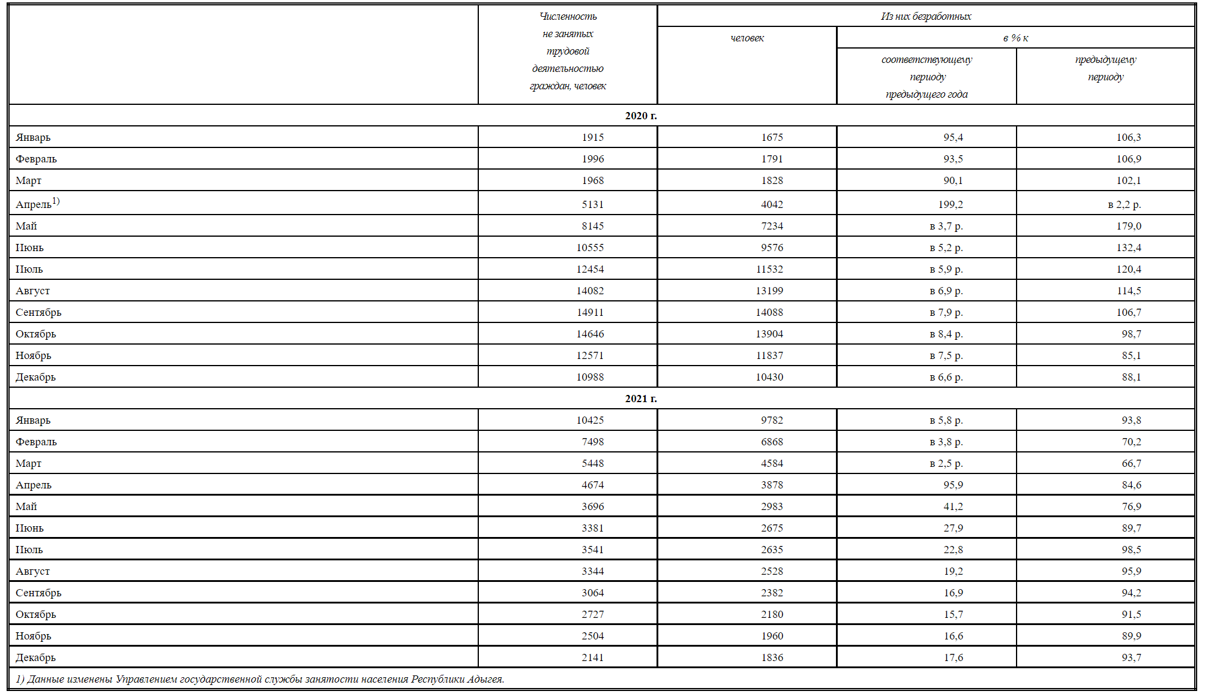

Таблица 2.2 – Динамика численности не занятых трудовой деятельностью граждан, состоящих на учете в органах службы занятости населения Краснодарского края [15, Росстат]

По данным статистического наблюдения, в регионе безработными в сентябре текущего года признали 12 тыс. человек (таблица5). По сравнению с аналогичным месяцем 2019 года этот показатель вырос в 4 раза. При этом с учета в сентябре сняли 20,1 тыс. безработных, это в 5,5 раз больше, чем годом ранее. И это лишь официальные показатели [14].

Реальная безработица с учетом ее скрытой части составила более 9,3 человек, что в два раза превышает официальные показатели. Пандемия нанесла большой урон малообеспеченным слоям населения, а также среднему классу, в частности – предпринимателям. Если текущий кризис затянется – в силу структурных и иных проблем, которые могут обостриться в связи с санкционными рисками – Россия может еще длительное время не побороть характерный для нашего рынка труда феномен работающих бедных. Но, к счастью, сейчас ситуация с коронавирусом послабляется, и безработица постепенно снижается.

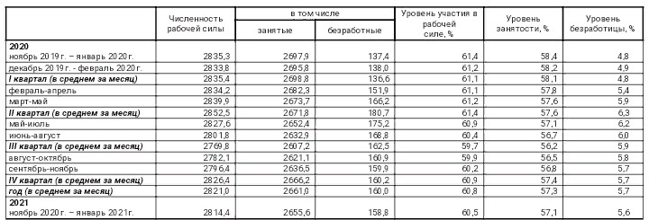Таблица 2.3 – Динамика численности рабочей силы в возрасте 15 лет и старше [15, Росстат].

Но вернемся к анализу, по данным Росстата численность трудоустроенных безработных в сентябре 2020 года увеличилась по сравнению с предыдущим месяцем на 34,4 %, с сентябрем 2019 года – в 4,5 раза и составила 6,4 тыс. человек.

Заявленная организациями потребность в работниках, по сравнению с сентябрем прошлого года, уменьшилась на 8,6% и составила 49 тыс. человек. В среднем на одного незанятого, состоящего на учете, приходилось 0,30 вакансии [14].

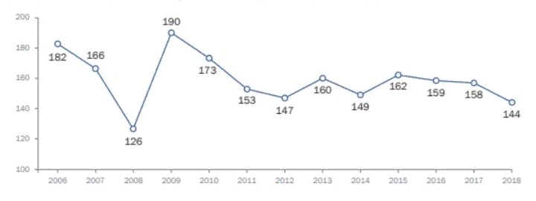

Рисунок 2.3 – Динамика численности безработных Краснодарского края, [14, Росстат]

Рассматривая численность фактически безработных, стоит отметить, что она резко выросла в 2009 году в связи с реакцией рынка труда на кризис, достигнув максимального значения в 190 тысяч человек. Однако начиная с 2010 года ситуация начала улучшаться: в 2018 году в регионе было 144 тысячи безработных, что, однако, было выше докризисного значения в 126 тысяч человек. Эти данные показывают динамику прошлых лет, которые не касались кризиса, связанного с коронавирусом.

Как сообщал РБК Краснодар, Краснодарский край попал в тройку аутсайдеров в Южном федеральном округе по численности занятых. Среднемесячная численность занятых в 4 квартале 2020 года снизилась на

0,7% до 2,6 млн человек.

Для решения проблемы безработицы власти региона утвердили комплекс мер по восстановлению численности занятого населения к концу 2022 года. На эти цели из краевого бюджета выделят 103,95 млн рублей [15].

**Заключение.**

Безработица – есть неотъемлемая черта рыночной экономики, которая вызывается не только микроэкономическими причинами (несовершенство рынка труда), но и макроэкономическими (дефицит агрегированного спроса).

Проблема безработицы является одной из самых значительных проблем в рыночной экономике и, не решив ее, невозможно наладить эффективную экономическую деятельность. Это явление исходит из различных факторов: научно-технический прогресс обуславливает сокращение, прежде всего, работников ручного труда; структурные изменения в экономике вызывают уменьшение числа занятых в отдельных отраслях производства; повышение производительности труда также ведет к уменьшению числа занятых; сокращению живого труда способствует действие закона экономии времени. Можно выделить три вида безработицы:

* естественная

– вынужденная

– циклическая.

Безработица никогда не бывает равномерно распределенной среди населения страны. Одни группы населения страдают от безработицы больше, чем другие. В связи с этим выделяют молодежную, женскую и мужскую безработицу, также сельскую и городскую [19, с 231]. С точки зрения продолжительности безработица может быть краткосрочной, долгосрочной и застойной. Безработица имеет негативные социальные последствия для общества в целом, отдельных его групп и слоев, для семей, для каждого человека. Среди всех этих последствий рост числа самоубийств и убийств, ухудшение отношений в семье, рост преступности и т. д., ведь люди остро переживают невостребованность своих знаний. Но есть и плюсы безработицы:

1) увеличение квалификации рабочих (конкуренция за рабочие места заставляют людей совершенствовать свои навыки);

2) увеличение малого и среднего бизнеса (не можешь стать рабочим, стань работодателем);

3) рост иностранных инвестиций (наличие безработных привлекают к строительству новых предприятий иностранцами).

Целью борьбы с безработицей является достижение полной и эффективной занятости. Под полной занятостью понимается такое состояние экономики, при котором все желающие работать, при каком-то определенном уровне заработанной платы могли бы иметь работу. Но зачастую на рынке труда имеются рабочие места, однако безработных по определенным причинам не устраивают эти должности. Например, не каждый человек с высшим образованием, который по каким- либо причинам остался без работы, пойдет работать дворником. Тут же возникает вопрос, является ли полная занятость эффективной? Эффективная занятость должна обеспечивать достойный доход, развитие личности, рост образовательного и культурного уровня каждого человека. Поэтому имеет место быть естественная безработица, которая поддерживает уровень эффективной занятости. Для регулирования государством занятости и безработицы создаются службы занятости населения, которые содействуют в трудоустройстве, а также оказывают материальную поддержку безработным. Служба занятости взаимодействует с предприятиями и организациями всех форм собственности, гражданами и предоставляет свои услуги бесплатно. На безработицу также влияет положение не только в стране, но и в мире. Так, например, кризис 2020, повлек за собой огромные изменения на рынке труда. На данный момент изменились не только условия работы, но и требования, поэтому многие люди, не смогли адаптироваться и потеряли работу, поэтому поддержка государства играет важную роль при поддержке рынка труда.

Можно обобщить, что лишь комплексный подход к проблемам безработицы может стать способом повышения уровня реальной занятости населения на территории нашей страны. Население может и хочет работать, но эта работа должна быть не только высокооплачиваемой, но и соответствовать профессии граждан, их предпочтениям, возможностям и профессиональной подготовки.

# **Список использованных источников**

1 Анисимов А.А. Макроэкономика. Теория, практика, безопасность. ­­­­­­ – СПб.: Питер, Изд-во «Юните-Дана», 2015.

2 Барш Т.И., Агентова Г.В.– Статистический анализ занятости населения трудоспособного возраста в Бюллетень науки и практики: Изд-во «Аскери», 2017г. №12

3 Башкатова А. Правительство рисует контуры нового общественного договора. Источник: [https://ng-ru.turbopages.org/ng.ru/s/economics/2019-09-10/1_7672_economy.html 2](https://ng-ru.turbopages.org/ng.ru/s/economics/2019-09-10/1_7672_economy.html%202), (дата обращения: 10.04.2022)

4 Буров М. П. Экономика России.: Изд-во «Юните», 2017 Методическое пособие

5 Волков Е.А. Евразийское трудовое право: Изд-во «Ипн-Бинфа», 2017

6 Гусов К. Н. Трудовое право России: учебник для бакалавров: М.; Финансы и статистика, 2017

7 Деловая газета. Юг. Уровень безработицы на Кубани на конец сентября 2020 г. составил 4,6%, 23 октября 2020. <https://www.dg-yug.ru/news/113771.html>, (дата обращения: 21.03.2022)

8 Закон РФ от 19.04.1991 N 1032-1 (ред. от 07.03.2020) "О занятости населения в Российской Федерации», статья 21

9 Калинина А. Уровень безработицы в России. Источник: <https://visasam.ru/russia/rabotavrf/bezrabotica-v-rossii.html>, (дата обращения: 17.04.2022)

10 Кадермятова Р.А Рынок труда: учебное пособие, Изд-во « Юнити», 2015

11 Королёв А.А. Безработица в России и методы борьбы с ней // Современные научные исследования и инновации. 2017. № 4 [Электронный ресурс]. URL: http://web.snauka.ru/issues/2017/04/80379 (дата обращения: 11.03.2022).

12 Кузнецов Б. Т. Макроэкономика: учебное пособие.: Изд-во «Феникс», 2018 (279 страница)

13 Митрофанова И. А., Тлисов А. Б. Экономика труда: теория и практика: учебное пособие: Изд-во «Лань», 2015

14 Росстат Труд и занятость в России 2020 Статистический сборник. Анализ динамики численности не занятых трудовой деятельностью граждан,

состоящих на учете в органах службы занятости населения. <https://krsdstat.gks.ru/storage/mediabank/rn9u5ZHO/bezrab.htm>, (дата обращения: 21.03.2022)

15 Росстат Труд и занятость в России 2020. Динамика численности не занятых трудовой деятельностью граждан, состоящих на учете в органах службы занятости населения Краснодарского края. <https://krsdstat.gks.ru/storage/mediabank/rn9u5ZHO/bezrab.htm>, (дата обращения: 21.03.2022)

16 Старостина Ю. Бюджет кризисного времени, 19 июня 2020. <https://www.rbc.ru/economics/19/06/2020/5eecd9db9a7947e77b3bc058>, (дата обращения: 21.03.2022)

17 Сидоров В. А. Экономическая теория: учебник для вузов – Краснодар, КУБГУ, 2014

18 Чернышева Наталья Ивановна – Пути решения проблемы молодежной безработицы в современном обществе. Известия ТулГУ. Экономические и юридические науки: Изд-во «Феникс», 2014г. №2-1

19 Чинилина К.А. - Меры по регулированию безработицы в рамках различных экономических направлений. Проблемы современной науки и образования: Изд-во «Лань», 2014г. №4

20 Федеральная служба государственной статистики. Регулирование рынка труда и занятости населения: монография, таблицы 5,6,7, 2017. [www.gks.ru](http://www.gks.ru), (дата обращения: 21.03.2022)

